Procedimento de Melhoria Contínua

FSC-PRO-30-011 V1-0
Rascunho 1

Título: | Procedimento de Melhoria Contínua
Código do Documento: | FSC-PRO-30-011 V1-0 EN
Aprovação: | Xx xxxxx xxxx
Contato: | Centro Internacional do FSC  Unidade de Desempenho e Padrões  Adenauerallee 134  53113 Bona, Alemanha
+49-(0)228-36766-0
+49-(0)228-36766-65
psu@fsc.org
© 2021 Forest Stewardship Council, AC. Todos os direitos reservados.
FSC® F000100

Nenhuma parte deste trabalho coberto pelos direitos autorais da editora pode ser reproduzida ou copiada de qualquer forma ou por qualquer meio (gráfico, eletrônico ou mecânico, incluindo fotocópia, gravação, gravação de fita adesiva ou sistemas de recuperação de informações) sem a permissão por escrito da editora.

As cópias impressas não são controladas e servem apenas como referência. Por favor, consulte a cópia eletrônica no site do FSC (ic.fsc.org) para garantir que está se referindo à versão mais recente.

O Forest Stewardship Council (FSC) é uma organização não governamental independente, sem fins lucrativos, criada para promover um manejo ambientalmente adequado, socialmente benéfico e economicamente viável das florestas do mundo.

A visão do FSC é onde as florestas do mundo atendem aos direitos e necessidades sociais, ecológicos e econômicos da geração atual sem comprometer os das gerações futuras.

Introdução
O FSC busca melhorar o acesso e a aceitação do sistema FSC pelas comunidades e proprietários de pequenas florestas. O sistema FSC consiste em Princípios e Critérios (P&C) comuns para a certificação de todas as Unidades de Manejo globalmente, independentemente de seu tamanho, propriedade, condições socioeconômicas ou tipos de sistemas florestais. Apesar da aplicação dos conceitos de escala, intensidade e risco e manejo florestal em pequena escala e de baixa intensidade (SLIMF) na estrutura normativa do FSC, para pequenos proprietários e comunidades, particularmente em países tropicais, a conformidade com os requisitos do FSC ainda é um grande desafio e envolve um grande investimento em comparação com o benefício econômico que a certificação FSC pode oferecer.

Para superar esses desafios, o FSC vem desenvolvendo este Procedimento de Melhoria Contínua (PMC) que permite que seus usuários sejam certificados com base na conformidade com apenas um subconjunto de requisitos de manejo florestal, oferecendo etapas flexíveis para a conformidade com os requisitos restantes dentro de um prazo definido.

Portanto, o procedimento convida os pequenos produtores e as comunidades a se tornarem parte da comunidade global de detentores de certificados do FSC sem ter um manejo responsável perfeito em vigor. É suficiente ter iniciado e implementado medidas cruciais e se comprometer a continuar no caminho da sustentabilidade, melhorando continuamente as práticas de manejo florestal para, em última instância, estar em conformidade com todos os requisitos do padrão FSC em 5 anos.

Espera-se que o benefício econômico da certificação FSC permita ao usuário do PMC cobrir seu investimento necessário para o manejo florestal responsável e a certificação FSC durante o primeiro ciclo de certificação. A implementação deste procedimento também facilitará o processo de aprendizagem necessário para estar em conformidade com os requisitos do FSC.

O conceito do PMC distingue entre Critérios Centrais, de Melhoria Contínua e Camaleão que devem ser atendidos em diferentes momentos. O usuário do PMC deve atender aos Critérios Centrais e ter um Plano de Ação para obter a certificação FSC na fase inicial do processo. Para manter a certificação, os Critérios de Melhoria Contínua e os Critérios Camaleão devem ser atendidos de acordo com o caminho estabelecido no Plano de Ação durante o primeiro ciclo de certificação de cada Unidade de Manejo.
Figura 1: Conceito de melhoria contínua.

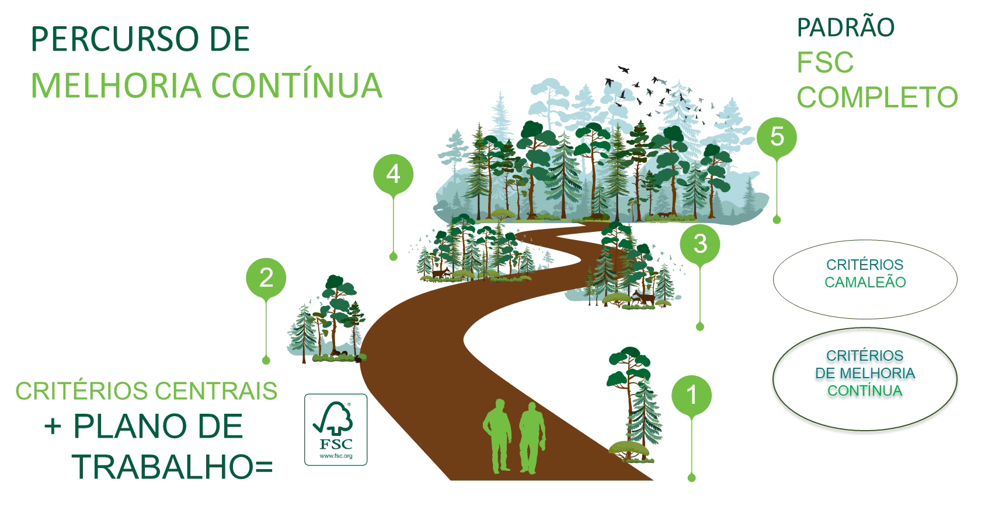

Conteúdo

A Objetivo 5
B Escopo 5
C Data de vigência e validade 5
D Referências 5
E Termos e Definições 5
PARTE I Requisitos para usuários de Processos de Melhoria Contínua 9
1. Autoavaliação inicial 9
2. Desenvolvimento do Plano de Ação 9
3. Avaliação principal 12
4. Automonitoramento 12
5. Aplicando o conceito de Melhoria Contínua em grupos de manejo florestal 13
PARTE II Requisitos para os organismos de certificação 15
6. Requisitos gerais 15
7. Tipos de auditoria no primeiro ciclo de certificação 15
8. Avaliação principal 16
9. Avaliação dos anos 2 e 4 16
10. Avaliação do ano 3 17
11. Reavaliação 17
Anexo 1: Modelo de autoavaliação 18
Anexo 2: Modelo do Plano de Ação 18

A Objetivo
O objetivo deste procedimento é fornecer uma maneira flexível para as Organizações que gerenciam Unidades de Manejo SLIMF e para as comunidades, dentro ou fora de um grupo, para acessar a certificação de manejo florestal FSC, ao atender o padrão FSC aplicável progressivamente ao longo de um período de cinco (5) anos.

B Escopo
Este procedimento deve ser usado por:
- Parte I: As Organizações que gerenciam Unidades de Manejo SLIMF e comunidades, tanto dentro como fora de um grupo.
- Parte II: Organismos de certificação acreditados pelo FSC.
Todos os aspectos deste procedimento são considerados normativos, incluindo escopo, datas de vigência e validade, referências, termos e definições, notas, tabelas e anexos, a menos que indicado de outra forma. O conteúdo das caixas de informações NÃO é normativo.

C Data de vigência e validade
Data de aprovação
Data de publicação
Data efetiva
Período de transição
Período de validade Até a substituição ou exclusão.

D Referências
Os seguintes documentos são indispensáveis para a aplicação deste documento. Para as referências não datadas, aplica-se a última edição do documento citado (incluindo alterações).
FSC-STD-01-001 Princípios e Critérios do FSC para Manejo Florestal
FSC-STD-01-002 Glossário de termos do FSC
FSC-STD-01-003 Critérios de elegibilidade SLIMF
FSC-STD-20-007 Avaliações de Manejo Florestal
FSC-STD-30-005 Padrão para Grupos de Manejo Florestal

E Termos e Definições
Para fins deste procedimento, os termos e definições fornecidos no FSC-STD-01-002 Glossário de Termos do FSC e o seguinte se aplicam:
Plano de Ação: Um documento escrito que especifica o momento em que os diferentes Critérios do padrão FSC aplicável serão implementados pelo usuário do PMC durante o primeiro ciclo de certificação de cada Unidade de Manejo.
Auditoria: Processo sistemático, independente e documentado para obter registros, declarações de fatos e outras informações relevantes e avaliá-los objetivamente para determinar até que ponto os requisitos aplicáveis são atendidos (adaptado do Código de Garantia ISEAL). Fonte: FSC-STD-01-002.
Equipe de auditoria: É composta por um ou mais auditores, um dos quais é indicado para ser o líder da equipe de auditoria. Quando necessário, as equipes de auditoria também são apoiadas por especialistas técnicos e/ou outras pessoas (por exemplo, intérprete), que auxiliam os auditores, mas não atuam como auditores. Fonte: FSC-STD-01-002.
Padrão FSC aplicável: No contexto deste procedimento, este termo é usado para se referir ao(s) padrão(ões) nacional(is) aprovado(s) de um país ou região. Estes podem ser um Padrão(ões) Nacional/Regional(is) Interino(s) ou um Padrão(ões) Nacional/Regional(is) de Manejo Florestal. Adaptado de FSC-STD-30-005 V2-0.
Organismo de certificação (OC): Orgão que realiza serviços de avaliação da conformidade e que pode ser objeto de acreditação (adaptado da ISO/IEC 17011: 2004 (E). Fonte: FSC-STD-01-002.
Procedimento de Melhoria Contínua (PMC): Procedimento FSC que permite que seus usuários sejam certificados com base na conformidade com apenas um subconjunto dos requisitos da norma FSC aplicável, oferecendo etapas flexíveis para a conformidade total com todos os requisitos restantes, dentro do primeiro ciclo de certificação de cada Unidade de Manejo. Isso é habilitado pela distinção entre Critérios Centrais, de Melhoria Contínua e Camaleão que devem ser atendidos em diferentes momentos. O usuário do PMC deve atender aos Critérios Centrais e ter um plano de ação para obter a certificação FSC na fase inicial do processo. Para manter a certificação, os Critérios de Melhoria Contínua e os Critérios Camaleão devem ser atendidos de acordo com o caminho estabelecido no Plano de Ação durante o primeiro ciclo de certificação de cada Unidade de Manejo.
Critérios Centrais (CC): Critérios dos P&C do FSC cuja conformidade é indispensável no estágio inicial para o manejo florestal responsável. A conformidade com os CC deve ser demonstrada na auditoria principal para obter a certificação FSC de manejo florestal.
Critérios de Melhoria Contínua (CMC): Critérios dos P&C do FSC que devem ser atendidos pelo usuário do PMC, de acordo com o Plano de Ação, dentro do primeiro ciclo de certificação de cada Unidade de Manejo.
Critérios Camaleão (CCA): Critérios dos P&C do FSC cuja conformidade se torna obrigatória antes da implementação de atividades de perturbação do local. Se nenhuma atividade de perturbação do local ocorrer durante o primeiro ciclo de certificação da Unidade de Manejo, o CCA ainda deve ser atendido pelo usuário do PMC. Nesse caso, pode ser feito a qualquer momento dentro do primeiro ciclo de certificação de cada Unidade de Manejo.
Caixa de informação 1. Fluxograma da parte inicial do processo de Melhoria Contínua
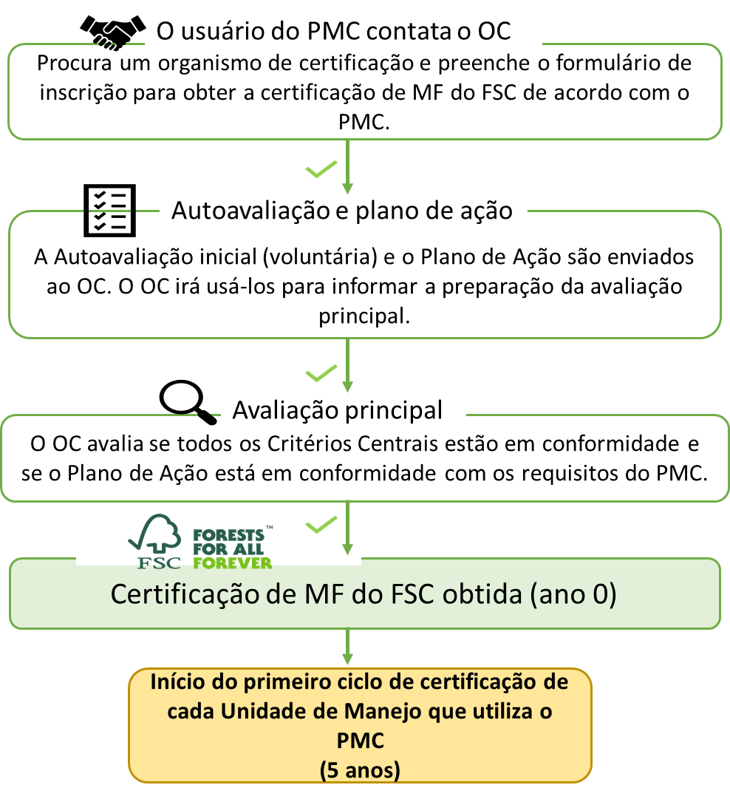

Usuário PMC: A organização que gerencia Unidades de Manejo SLIMF ou uma comunidade (dentro ou fora de um grupo) que deseja obter a certificação de manejo florestal FSC por meio da implementação do PMC.
Comunidade: No contexto deste procedimento, uma "comunidade" é definida como um grupo de pessoas cuja Unidade de Manejo está em conformidade com a seguinte definição:
Produtor Comunitário: Uma Unidade de Manejo Florestal em conformidade com os seguintes critérios de posse E de manejo:
Posse: O direito legal de manejar uma Unidade de Manejo Florestal (por exemplo, título, arrendamento de longo prazo, concessão) é mantido em nível comunal E i) os membros da comunidade devem ser Povos Indígenas ou Populações Tradicionais, OU ii) a unidade de manejo florestal atende aos critérios de elegibilidade SLIMF.
Manejo: A comunidade gerencia ativamente a Unidade de Manejo florestal por meio de um esforço conjunto (por exemplo, sob um plano de manejo florestal comunitário) OU a comunidade autoriza o manejo da floresta por terceiros (por exemplo, gerente de recursos, empreiteiros, empresa de produtos florestais).
Caso a comunidade autorize o manejo da floresta por terceiros, item i. e qualquer dos itens ii. ou iii. dos seguintes deve ser cumprido:
i. A própria instituição representativa da comunidade tem responsabilidade legal pelas operações de colheita, E
ii. A comunidade realiza as operações de colheita OU
iii. A própria instituição representativa da comunidade é responsável pelas decisões de manejo florestal e acompanha e monitora as operações.
NOTA: A floresta pode estar localizada em uma floresta comunal e/ou em parcelas atribuídas individualmente, desde que o direito de uso da floresta seja de propriedade comunitária (por exemplo, este é o caso dos ejidos mexicanos, reservas brasileiras de desenvolvimento sustentável). Fonte: FSC-STD-01-002.
Avaliação: Os processos combinados de auditoria, revisão e decisão sobre a conformidade de um cliente com os requisitos de um padrão (Código de Garantia ISEAL). Fonte: FSC-STD-01-002.
Tipos de avaliação:
Pré-avaliação: Avaliação para determinar a preparação do candidato para a sua avaliação principal.
Avaliação principal: Avaliação de um candidato à certificação FSC.
Reavaliação: Avaliação para recertificação.
Avaliação de monitoramento: Repetição sistemática de atividades de avaliação de conformidade como base para manter a validade da certificação FSC.
Povos Indígenas: Pessoas e grupos de pessoas que podem ser identificados ou caracterizados como:
- A principal característica ou critério é a auto-identificação como Povos Indígenas no nível individual e a aceitação pela comunidade como seu membro.
- Continuidade histórica com sociedades pré-coloniais e/ou pré-colonizadoras.
- Forte ligação aos territórios e recursos naturais circundantes.
- Sistemas sociais, econômicos ou políticos distintos.
- Língua, cultura e crenças distintas.
- Formar grupos não dominantes da sociedade.
- Decidir manter e reproduzir seus ambientes e sistemas ancestrais como povos e comunidades distintos.
(Fonte: Adaptado do Fórum Permanente das Nações Unidas sobre Questões Indígenas, Folha de Dados 'Quem são os Povos Indígenas', outubro de 2007; Grupo de Desenvolvimento das Nações Unidas, 'Diretrizes sobre Questões Indígenas', Unidos
Nações 2009, Declaração das Nações Unidas sobre os Direitos dos Povos Indígenas, 13 de setembro de 2007) Fonte: FSC-STD-01-001 V5-2.
Atividades de perturbação do local: Atividades de manejo florestal com risco de impactar adversamente qualquer valor da floresta, incluindo valores econômicos, ambientais e/ou sociais. Fonte: FSC-STD-30-005 V2-0.
SLIMF (Manejo florestal em pequena escala ou de baixa intensidade): Unidade de manejo florestal que atende aos requisitos específicos do FSC relacionados ao tamanho e/ou intensidade. Fonte: FSC-STD-20-012 V1-1.
Especialista técnico: Uma pessoa que apoia uma equipe de auditoria, fornecendo conhecimento ou experiência específica sobre um setor, conteúdo, processo ou atividade específica que está sendo auditada. A pessoa não atua como auditor. Fonte: FSC-STD-20-001 V4-0.
Populações tradicionais: As populações tradicionais são grupos sociais ou povos que não se auto identificam como indígenas e que afirmam os direitos às suas terras, florestas e outros recursos com base em costumes há muito estabelecidos ou ocupação e uso tradicional (Fonte: Programa dos Povos da Floresta (Marcus Colchester, 7 de outubro de 2009).Fonte: FSC-STD 01-001 V5-2
Formas verbais para a expressão de disposições (adaptado das Diretivas ISO/IEC Parte 2: Regras para a estrutura e redação de Normas Internacionais)
“Deve”: indica os requisitos a serem seguidos estritamente para estar em conformidade com a norma.
“Deveria”: Instrução usada para indicar que, entre várias possibilidades, uma é recomendada como particularmente adequada, sem mencionar ou excluir outras, ou que um determinado curso de ação é preferido, mas não necessariamente exigido. Um Organismo de Certificação (OC) pode atender a esses requisitos de maneira equivalente, desde que isso possa ser demonstrado e justificado.
“Poderia”: indica um curso de ação permitido dentro dos limites do documento.
“Pode”: é usado para declarações de possibilidade e capacidade, sejam materiais, físicas ou causais.

NOTA: A Parte I descreve os requisitos para a Organização que se qualifica como usuário do PMC para obter a certificação de manejo florestal do FSC. Esta parte é aplicável apenas no primeiro ciclo de certificação de 5 anos de cada Unidade de Manejo. No caso de certificações em grupo, o PMC é aplicável durante todos os ciclos de certificação, mas dentro do grupo, ele só pode ser usado por cada Unidade de Manejo durante os primeiros 5 anos de adesão ao grupo. Após os primeiros 5 anos, as Unidades de Manejo que estão aplicando o PMC devem estar em conformidade com todo o padrão FSC aplicável.
A Parte II contém os requisitos adicionais para as Avaliações de Manejo Florestal FSC-STD-20-007 que os organismos de certificação devem cumprir ao avaliar as organizações que estão aplicando este procedimento. Posteriormente, esses requisitos serão incorporados às Avaliações de manejo florestal FSC-STD-20-007.
Qualquer parte do processo para obter a certificação de manejo florestal FSC que não seja explicitamente mencionada neste procedimento seguirá o processo regular para a certificação de manejo florestal FSC.

PARTE I Requisitos para usuários de Processos de Melhoria Contínua

Autoavaliação inicial
  - O usuário do PMC deveria realizar uma autoavaliação para analisar sua situação inicial (linha de base) e nível de conformidade com os critérios da norma FSC aplicável.
NOTA: Embora voluntária, é altamente recomendável a implementação de uma autoavaliação inicial, uma vez que pode servir de treinamento, fornecer valor educacional, capacitação e apropriação do processo pelo usuário do PMC.
  - A autoavaliação inicial pode ser realizada seguindo o modelo fornecido no Anexo 1, ou o usuário do PMC também pode usar qualquer outro modelo ou ferramenta.
  - Se o usuário do PMC realizar uma autoavaliação inicial, os resultados devem ser enviados ao OC pelo menos trinta (30) dias antes da avaliação principal.

Desenvolvimento do Plano de Ação
  - O usuário do PMC deve desenvolver um Plano de Ação levando em consideração a classificação dos Critérios conforme prescrito na Tabela 1.
Tabela 1: Categorização de critérios dos P&C do FSC V5 (FSC-STD-01-001 V5-2)
Princípio | Critérios Centrais  (CC) | Critérios Camaleão  (CCA) | Critérios de Melhoria Contínua  (CMC)
1 | 2, 3, 5, 6, 7, 8 |  | 1, 4
2 | 1, 4, 6 | 3, 5 | 2
3 | 1, 2, 3, 4 |  | 5, 6
4 | 1, 2, 6 |  | 3, 4, 5, 7, 8
5 |  | 2 | 1, 3, 4, 5
6 | 1, 4, 7, 9, 10 | 2, 3, 5 | 6, 8
7 | 1 | 2 | 3, 4, 5, 6
8 | 5 |  | 1, 2, 3, 4
9 |  | 1 | 2, 3, 4
10 | 2, 3, 4, 5, 7, 8 | 1, 10, 11 | 6, 9, 12
TOTAL | 29 | 11 | 30

  - Para aqueles países onde o padrão FSC aplicável ainda é baseado nos P&C Versão 4, o usuário do PMC deve desenvolver um Plano de Ação levando em consideração a classificação dos Critérios conforme prescrito na Tabela 2.

Tabela 2: Categorização de todos os critérios dos P&C do FSC V4 (FSC-STD-01-001 V4-0)

Princípio | Critérios Centrais  (CC) | Critérios Camaleão  (CCA) | Critérios de Melhoria Contínua  (CMC)
1 | 1,2,3,4,6 |  | 5
2 | 1,2,3
3 | 1,2 |  | 3,4
4 | 3,5 | 2 | 1,4
5 |  | 3,6 | 1,2,4,5
6 | 2,6,8,9,10 | 1,4,5 | 3,7
7 |  | 1, 3 | 2,4
8 | 3 |  | 1,2,4,5
9 |  | 1 | 2,3,4
10 | 1,2,4,7,8,9 | 5,6 | 3
TOTAL | 24 | 11 | 21
  - O usuário do PMC deve desenvolver o Plano de Ação seguindo o modelo fornecido no Anexo 2.
  - Se o usuário do PMC desenvolveu uma autoavaliação inicial, seus resultados devem ser usados como entrada para o desenvolvimento do Plano de Ação.
  - No Plano de Ação, o usuário do PMC deve definir quais critérios do padrão FSC aplicável devem ser implementados em que ano, aplicando as seguintes regras:
    - A conformidade com os CC deve ser demonstrada na avaliação principal.
    - O usuário do PMC deve decidir o ano em que pretende implementar cada um dos CMC, aplicando as seguintes regras:
- 50% dos CMC deve ser implementado do ano um (1) ao ano três (3); os 50% restantes dos CMC devem ser implementados do ano quatro (4) ao ano cinco (5).
- Todo os CMC devem ser implementados antes da reavaliação de cada Unidade de Manejo.
  - Se o usuário do PMC, por qualquer motivo, não conseguir implementar todos os CMC planejados para um determinado ano, até dois (2) dos CMC podem ser transferidos para o ano seguinte. A mudança está sujeita à aprovação do OC e deve ser comunicada com uma justificativa ao OC pelo menos trinta (30) dias antes da próxima avaliação de monitoramento. Se o OC não aprovar a mudança, os Critérios devem ser implementados conforme planejado no Plano de Ação.
  - O usuário do PMC deve decidir o ano em que pretende implementar cada um dos CMC, aplicando as seguintes regras:
- O usuário do PMC deve definir o que constitui atividades de perturbação do local dentro de sua Unidade de Manejo com uma justificativa. As atividades de perturbação do local identificadas estão sujeitas à aprovação do OC durante a avaliação principal.
- O usuário do PMC deve definir em que ano pretende conduzir as atividades de perturbação do local. As atividades de perturbação do local, os CCA correspondentes e quando os CCA serão implementados devem ser incluídos no Plano de Ação aprovado.
- Cada CCA deve ser implementado antes de conduzir qualquer atividade de perturbação do local.
  - Se forem necessárias quaisquer alterações no planejamento e execução das atividades de perturbação do local e seu CCA correspondente, o usuário do PMC deve atualizar o Plano de Ação e comunicar as alterações ao OC, pelo menos trinta (30) dias antes da próxima avaliação de monitoramento.
  - Quando nenhuma atividade de perturbação do local for realizada durante o primeiro ciclo de certificação de cada Unidade de Manejo, o usuário do PMC pode escolher livremente em que ano cada um dos CCA será implementado e deve introduzir este planejamento no Plano de Ação.
  - Todos os CCA devem ser implementados antes da reavaliação de cada Unidade de Manejo.
NOTA: Durante o desenvolvimento do Plano de Ação, o usuário do PMC pode considerar que alguns Critérios não são aplicáveis à sua Unidade de Manejo. Por exemplo, quando não há Povos Indígenas na região, os Critérios do Princípio 3 provavelmente não são aplicáveis. O usuário do PMC pode sugerir a não aplicabilidade dos Critérios ao OC. A decisão final sobre a aplicabilidade dos Critérios cabe ao OC.
  - O usuário do PMC deve compartilhar o Plano de Ação com o OC pelo menos trinta (30) dias antes da avaliação principal.

Caixa de informação 2. Exemplos de atividades de perturbação do local
A implementação dos CCA é obrigatória antes que as atividades de perturbação do local sejam conduzidas. O usuário do PMC terá que definir e fornecer uma justificativa do que constitui uma atividade de perturbação do local para sua Unidade de Manejo. Exemplos de atividades de perturbação do local são as seguintes:
Colheita de madeira, madeira para energia e alguns produtos florestais não-madeireiros, incluindo métodos comerciais de corte/extração.
No caso de produtos florestais não madeireiros, a colheita pode implicar um impacto negativo para a floresta dependendo do tipo de produto, ou apenas em anos específicos em que o produto é colhido;
Preparação do solo;
Plantar ou semear;
Gestão de talhões; fertilização; desbaste; poda; gerenciamento de combustível; uso de pesticidas químicos;
Atividades de remediação pós-colheita.
Desenvolvimento de infraestrutura (por exemplo, construção de estradas florestais ou desativação de estradas (fechamento);
.

Avaliação principal
  - O usuário do PMC deve passar por uma avaliação principal por um OC para obter a certificação de manejo florestal do FSC.
NOTA: Durante a avaliação principal, o OC verifica a conformidade com os CC, a adequação do Plano de Ação desenvolvido pelo usuário do PMC e as atividades que a entidade do grupo classificou como de perturbação do local para suas Unidades de Manejo.
NOTA: Uma vez certificado, o usuário do PMC tem acesso total aos selos, marcas registradas e opções de marketing como qualquer outra Organização que obteve a certificação de manejo florestal FSC.

Automonitoramento
  - O usuário do PMC deve implementar o automonitoramento nos anos dois (2) e quatro (4), respondendo às seguintes perguntas:
- Ocorreu alguma atividade de perturbação do local desde a última avaliação do OC?
- O Plano de Ação está sendo implementado em tempo hábil?
- Existem reclamações de partes interessadas não resolvidas?
  - O usuário do PMC deve enviar os resultados do automonitoramento, juntamente com as evidências de apoio, ao OC, pelo menos sessenta (60) dias antes da próxima avaliação de monitoramento para embasar a decisão sobre o tipo de auditoria, se houver, para aquele ano.

Caixa de informação 3. Diferenças entre Autoavaliação inicial e Automonitoramento
A tabela a seguir especifica as diferenças entre a Autoavaliação inicial e o Automonitoramento:
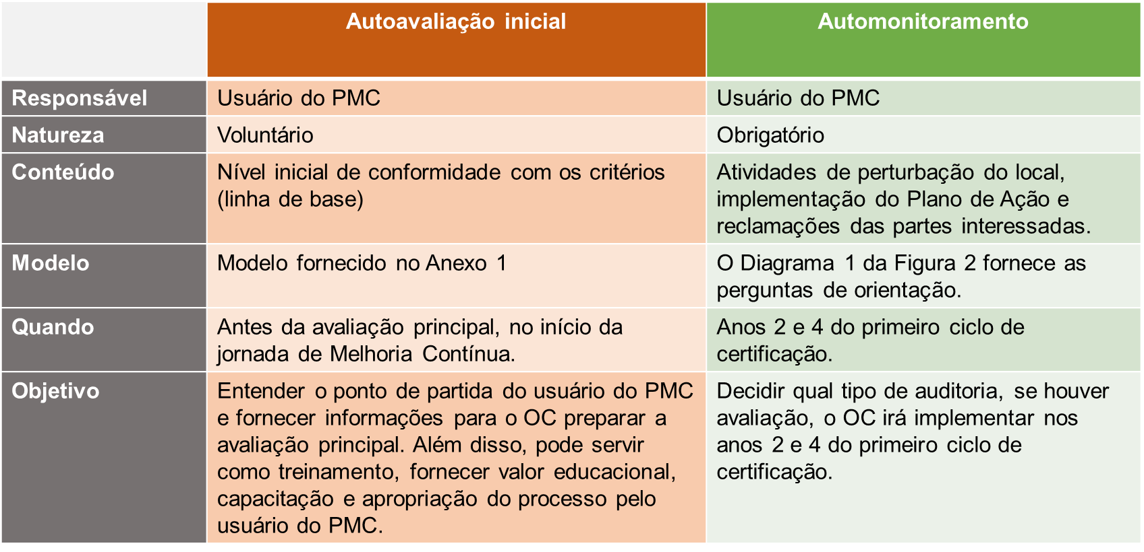

Aplicando o conceito de Melhoria Contínua em grupos de manejo florestal
  - A entidade de grupo deve desenvolver um Plano de Ação para todo o grupo de acordo com a Seção 2 deste procedimento.
  - A entidade do grupo deve estabelecer quais atividades são classificadas como de perturbação do local nas Unidades de Manejo do grupo.
  - A entidade do grupo deve implementar uma avaliação interna inicial de seus usuários do PMC para verificar a conformidade de suas unidades de manejo com todos os CC e seu compromisso com a implementação do Plano de Ação.
  - A entidade do grupo deve passar por uma avaliação principal de um OC para obter a certificação FSC de manejo florestal do grupo.
NOTA: Durante a avaliação principal, o OC verifica a conformidade com os CC nas Unidades de Manejo do grupo, a adequação do Plano de Ação desenvolvido pela entidade do grupo e as atividades que a entidade do grupo classificou como de perturbação do local.
  - A entidade do grupo deve definir como o PMC deve ser operado em seu grupo, usando as seguintes opções:
    - Novas Unidades de Manejo só podem ser adicionadas ao grupo a cada 5 anos quando um novo ciclo de certificação começa, e todos os novos membros começarão no ano zero (0) da implementação do Plano de Ação. OU
    - Novas Unidades de Manejo podem ingressar no grupo em qualquer ano do ciclo de certificação. Neste caso, uma ou ambas as opções a seguir podem ser implementadas:
    - A entidade do grupo deve formar um subgrupo e todos os seus membros começam no ano zero (0) de implementação do Plano de Ação.
    - Novas Unidades de Manejo podem ingressar em um grupo ou subgrupo em um ano diferente do ano zero (0) da implementação do Plano de Ação. Neste caso, a entidade do grupo deve verificar se o requerente cumpre todos os requisitos correspondentes ao ano de Implementação do Plano de Ação em que o requerente irá ingressar no grupo ou subgrupo.
  - A entidade do grupo deve ter capacidade e recursos suficientes para gerir as opções de aplicação deste procedimento que escolher para o seu grupo.
NOTA: É altamente recomendável que um grupo não forme mais de um subgrupo durante um ciclo de certificação, pois isso pode aumentar o custo e a complexidade das auditorias.

Caixa de informação 4. Diferentes maneiras em que um grupo pode operar o PMC
Opção 1. Um novo grupo usa o PMC e permite que novos membros se juntem a cada 5 anos
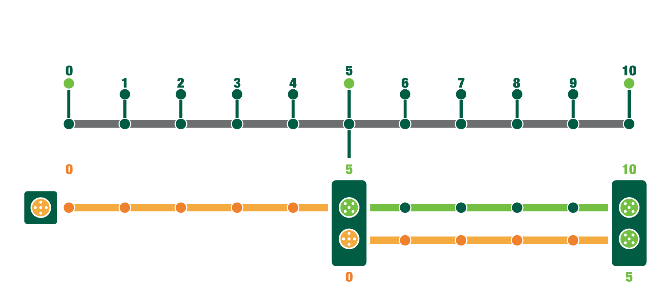
Um novo grupo é certificado usando o PMC e os membros começam no ano “0” do ciclo do Plano de Ação.
Após completar o ciclo de certificação de 5 anos, novos membros se juntam ao grupo e formam um subgrupo usando o PMC e começam novamente no ano "0" do ciclo do Plano de Ação.

Opção 2: Um grupo certificado pelo FSC permite que um novo membro se junte e forme um subgrupo
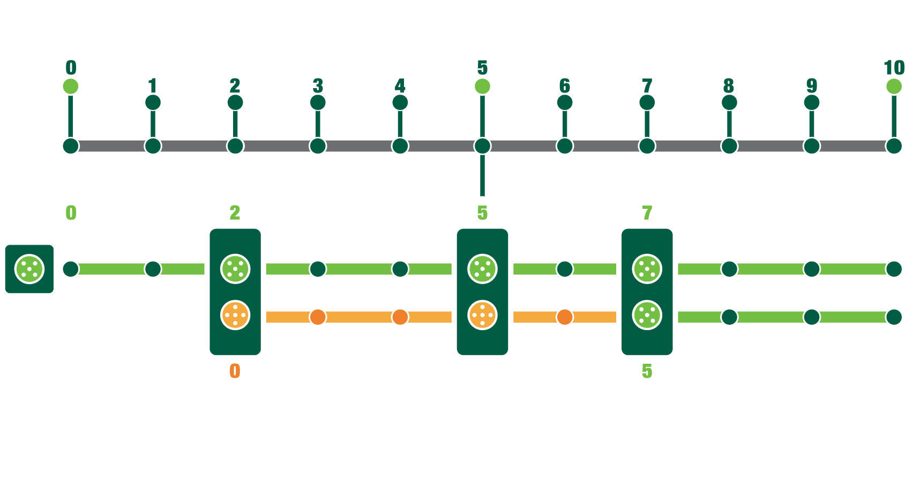
Novos membros entram no grupo certificado pelo FSC no ano 2 de seu ciclo de certificação. Eles formam um subgrupo usando o PMC e começam no ano “0” do ciclo do Plano de Ação.

Tome nota: Durante a auditoria principal do grupo no ano 5, o subgrupo ainda terá uma supervisão anual. A partir do 7º ano do ciclo de certificação, todos os membros continuam usando o procedimento “normal” do FSC.

Opção 3. Novos membros ingressam no subgrupo do grupo certificado pelo FSC
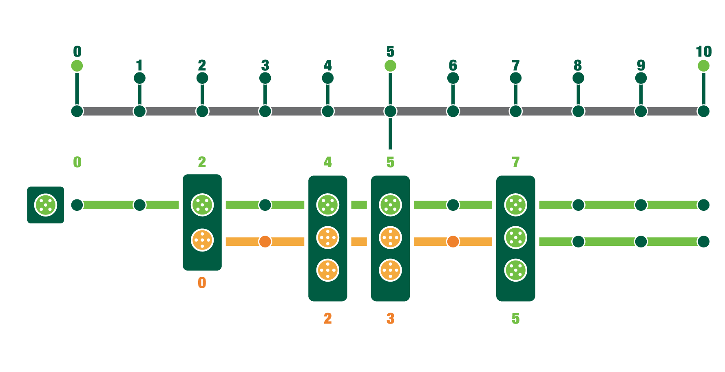
Novos membros entram no grupo certificado pelo FSC no ano 2 de seu ciclo de certificação. Eles formam um subgrupo usando o PMC e começam no ano “0” do ciclo do Plano de Ação.

Além disso, outros novos membros entram no subgrupo nos anos 2 e 3 do ciclo do Plano de Ação. Antes de poderem ingressar no subgrupo, os candidatos devem cumprir todos os requisitos correspondentes do Plano de Ação para os anos 2 e 3, respectivamente.

Opção 4. Um novo grupo usa o PMC e todos os anos novos membros se juntam ao grupo

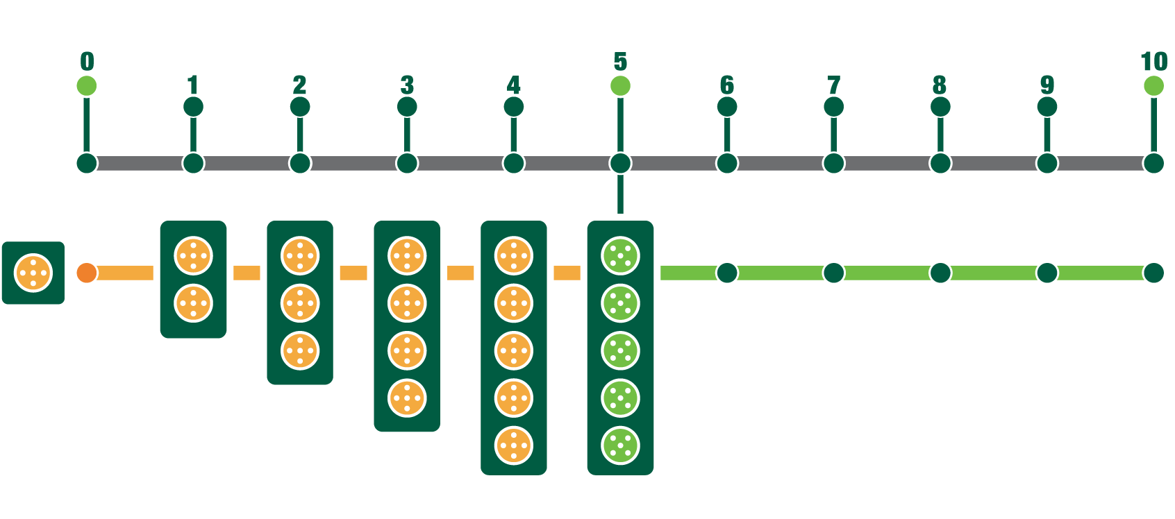
Um novo Grupo torna-se certificado usando o PMC. Os membros começam no ano “0” do ciclo do Plano de Ação.

Além disso, outros novos membros entram no grupo no ano 1,2,3 e 4 do ciclo do Plano de Ação. Antes de poderem ingressar no grupo, os candidatos deverão cumprir todos os requisitos correspondentes ao ano 1, 2, 3 e 4 do Plano de Ação, respectivamente.

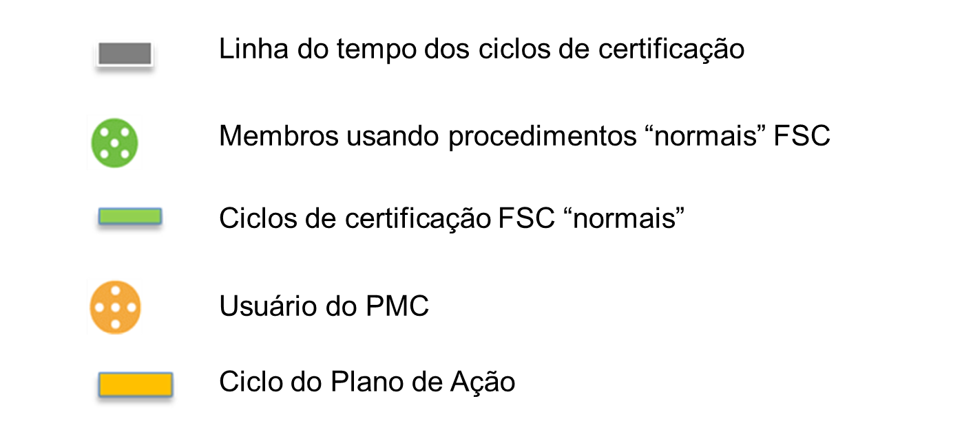

PARTE II Requisitos para os organismos de certificação

Requisitos gerais
Além dos requisitos do FSC-STD-20-001 Requisitos gerais para organismos de certificação acreditados pelo FSC, o OC deve estar em conformidade com os seguintes requisitos gerais:
  - Pelo menos um (1) membro da equipe de auditoria deve ter conhecimento sobre aspectos culturais de pequenos produtores e comunidades e técnicas sociais de auditoria com um forte foco em interações culturalmente apropriadas.
  - Deve ser utilizado um especialista técnico.
  - Se instruído pelo líder da equipe de auditoria, o especialista técnico tem permissão para realizar entrevistas e outras tarefas específicas desacompanhado.
  - Quando o usuário do PMC foi apoiado por uma terceira pessoa (consultor, especialista local, ONG, etc.) para a conformidade com um requisito da norma FSC aplicável e se o usuário do PMC concordar, o OC deve se dirigir a essa terceira pessoa durante a avaliação de tal requisito.
  - O OC deve avaliar a ação realizada pelo usuário do PMC para fechar não-conformidades, remotamente tanto quanto possível, aplicando Tecnologia da Informação e Comunicação (TIC).

Tipos de auditoria no primeiro ciclo de certificação
  - O OC deve seguir o conceito representado na Figura 2 e no Diagrama 1 abaixo para determinar o tipo de auditoria, se houver, a ser implementada em cada ano.

Figura 2: Tipos de auditorias durante o primeiro ciclo de certificação, incluindo conteúdo para Automonitoramento pelo usuário do PMC (Diagrama 1) nos anos 2 e 4.

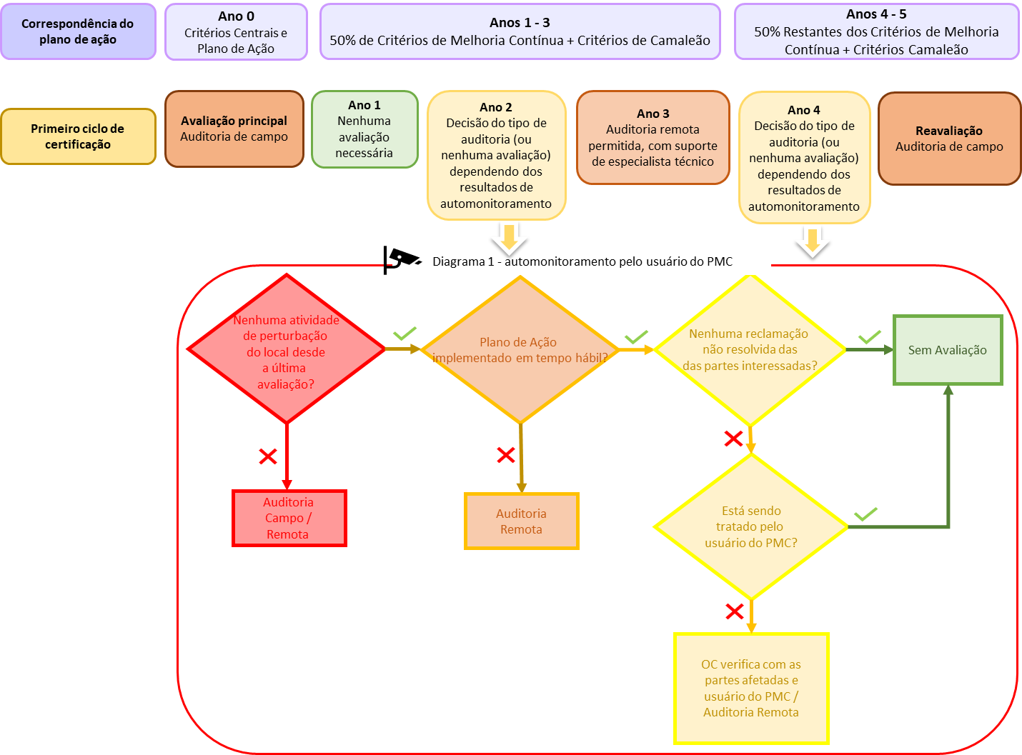

Avaliação principal
  - Se o usuário do PMC tiver conduzido uma autoavaliação inicial, o OC deve usar os resultados como entrada para se preparar para a avaliação principal.
  - Durante a avaliação principal, o OC deve avaliar se o usuário do PMC:
- Está em conformidade com todos os CC da norma FSC aplicável;
- Desenvolveu um Plano de Ação que está em conformidade com os requisitos da Seção 2 deste procedimento.
- Definiu o que constitui atividades de perturbação do local dentro da Unidade de Manejo e forneceu a justificativa necessária.

Avaliação dos anos 2 e 4
  - Nos anos 2 e 4, o OC deve usar os resultados do automonitoramento e as evidências fornecidas pelo usuário do PMC para decidir se uma avaliação é necessária ou não. Se uma avaliação for necessária, o OC deve decidir qual dos seguintes tipos de auditoria será implementada:
- Auditoria de campo: O OC deve implementar uma auditoria de campo.
- Auditoria remota: O OC deve implementar uma auditoria remota ou documental com foco nos Critérios aplicáveis a serem cumpridos naquele ano. Na auditoria remota:
      - Os pedidos de documentação devem ser reduzidos ao mínimo.
      - A Tecnologia da Informação e Comunicação (TIC), incluindo o Portal GIS do FSC, deve ser usada tanto quanto possível.
      - A auditoria remota deve ser orientada para a performance, com foco nas atividades de manejo implementadas pelo usuário do PMC.
      - Os requisitos administrativos devem ser verificados na próxima auditoria de campo.
  - Quando houver uma reclamação de uma parte interessada não resolvida , o OC deve contatar o usuário do PMC e as partes afetadas para acompanhar o status da reclamação e o processo para resolvê-la. Se for considerado necessário, este contato deve ser seguido por uma auditoria remota.
  - Quando o OC decidir implementar uma avaliação no ano 2 ou 4, o OC deve verificar se o usuário do PMC:
- Continua em conformidade com os CC;
- Está em conformidade com os CMC alocados até aquele ano no Plano de Ação;
- Está em conformidade com qualquer CCA que tenha sido ativado até aquele ano no Plano de Ação.

Avaliação do ano 3
  - No ano três (3), o OC deve implementar uma auditoria remota com apoio no local por um especialista técnico para verificar se o usuário do PMC:
- Continua em conformidade com os CC;
- Está em conformidade com os CMC alocados para os primeiros três (3) anos do Plano de Ação;
- Está em conformidade com qualquer CCA que tenha sido ativado nos primeiros três (3) anos do Plano de Ação.
  - O OC deve analisar os resultados da auditoria remota e as contribuições do especialista técnico e decidir se uma auditoria de campo é necessária para verificar se o usuário do PMC está em conformidade com os itens a, b e c da Cláusula 10.1.

Reavaliação
  - Para a reavaliação no ano cinco (5), o OC deve implementar uma auditoria de campo para verificar se o usuário do PMC está em conformidade com todos os critérios do padrão FSC aplicável.

Anexo 1: Modelo de autoavaliação
O modelo de autoavaliação pode ser encontrado em um arquivo Excel anexado. (em desenvolvimento)

Anexo 2: Modelo do Plano de Ação
O modelo do Plano de Ação pode ser encontrado em um arquivo Excel anexado.

Consulte FSC-PRO-60-007 Estrutura, Conteúdo e Desenvolvimento de Padrões Nacionais Interinos para a definição de “Padrão Nacional Interino”, “Padrão Regional Interino” e “Padrão Nacional de Manejo Florestal”.

